PEDIDO DE PROVIDÊNCIAS Nº 5.017/2017
Limpeza e manutenção das bocas-de-lobo e canalização da Rua Bertoldo Rech, no Bairro Rondônia.
Solicita-se, após os trâmites regimentais, que seja enviada cópia da presente proposição ao Poder Executivo, para que realize as seguintes providências:
Limpeza e manutenção das bocas-de-lobo e canalização da Rua Bertoldo Rech, no Bairro Rondônia. Por se tratar de uma rua localizada na parte mais baixa do bairro, a água da chuva e a sujeira se concentram toda nela. As bocas-de-lobo não absorvem suficientemente a água da chuva, que acaba invadindo as casas e trazendo muitos prejuízos e transtornos aos moradores e trabalhadores do local.
Cabe salientar que já existem vários pedidos desde o alagamento de 19/02/2017, data em que 12 casas foram atingidas pela água. Seguem fotos da última chuva que ocorreu em 09/11/2017, nas quais é possível constatar que o problema ainda existe. Nosso gabinete fez os pedidos nºs 896/2017, de 13/03/2017, e 2.495/2017, de 09/06/2017.
Novo Hamburgo, 13 de novembro de 2017.

Vereador Felipe Kuhn Braun

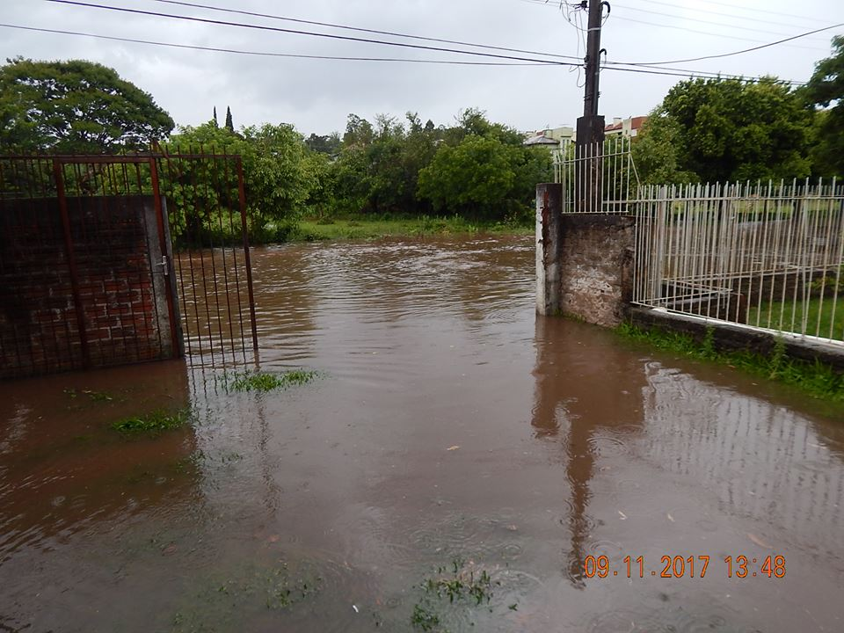
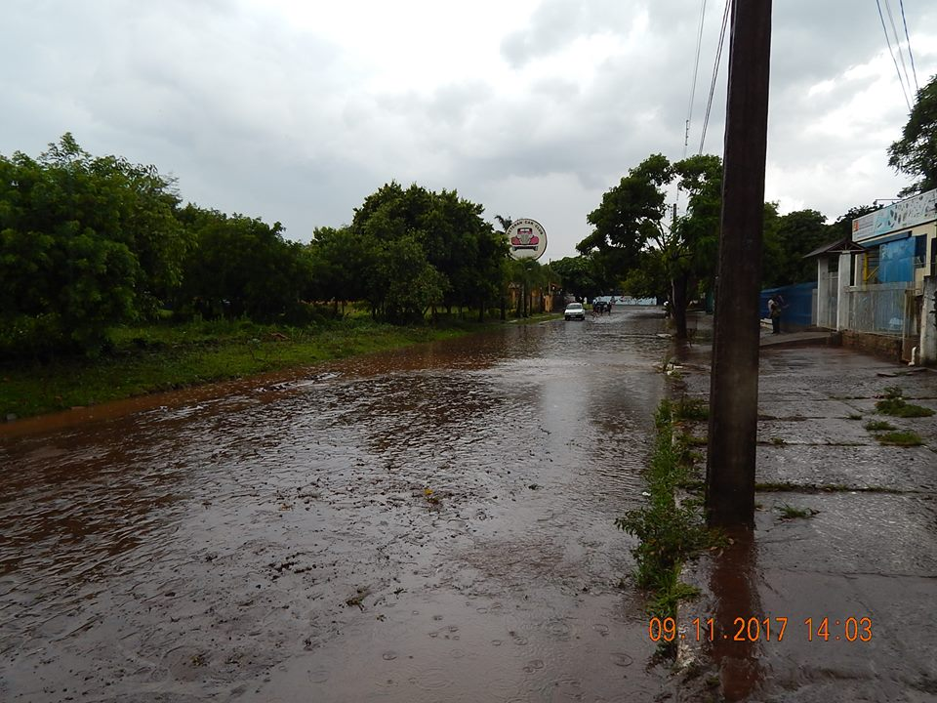
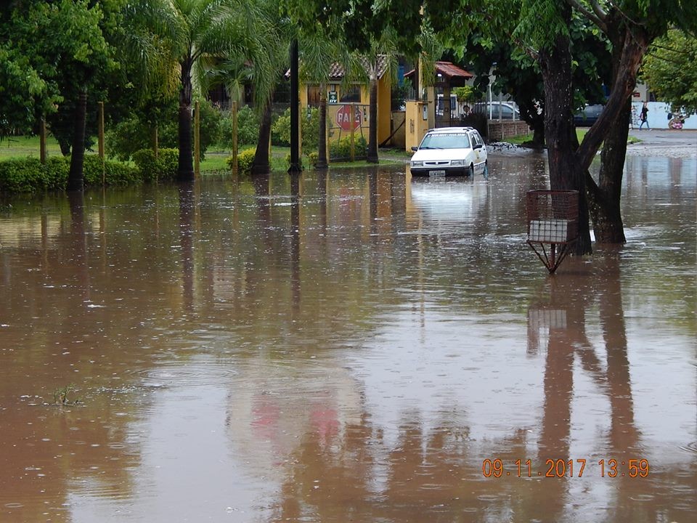

Obs.: redação conforme original do autor.
/CA

